Отчёт по лабораторной работе №01
  - Компьютерный практикум по статистическому анализу данных
Ибрахим Мохсейн Алькамаль
Содержание

1. Цель работы
Освоить основные возможности языка программирования Julia: работу в интерактивной среде и JupyterLab, основные типы данных, функции ввода и вывода, арифметические и логические операции, создание функций, а также базовые операции с векторами и матрицами.

2. Выполнение лабораторной работы
В начале работы была создана рабочая директория для курса, после чего в неё был клонирован репозиторий computer-practice вместе с используемыми подмодулями (рис. 1).
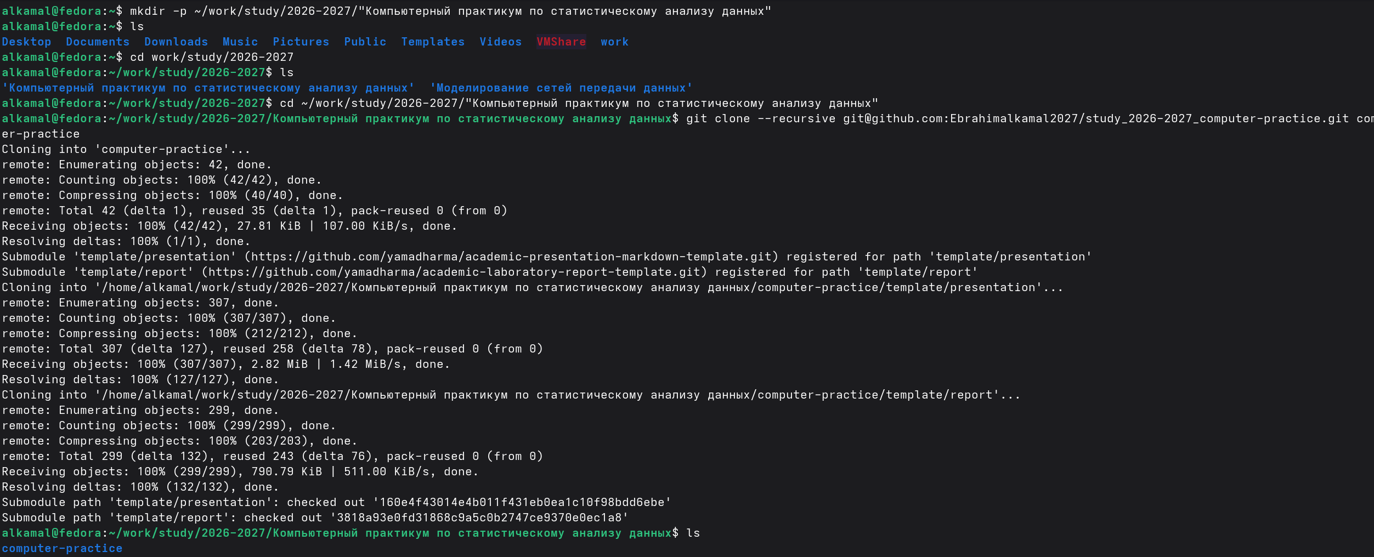
Рисунок 1: Создание рабочей директории и клонирование репозитория курса
После перехода в каталог репозитория был просмотрен список доступных целей make и учебных курсов. Затем была выполнена подготовка структуры каталогов для курса computer-practice, в результате чего были созданы директории лабораторных работ lab01–lab08 (рис. 2).
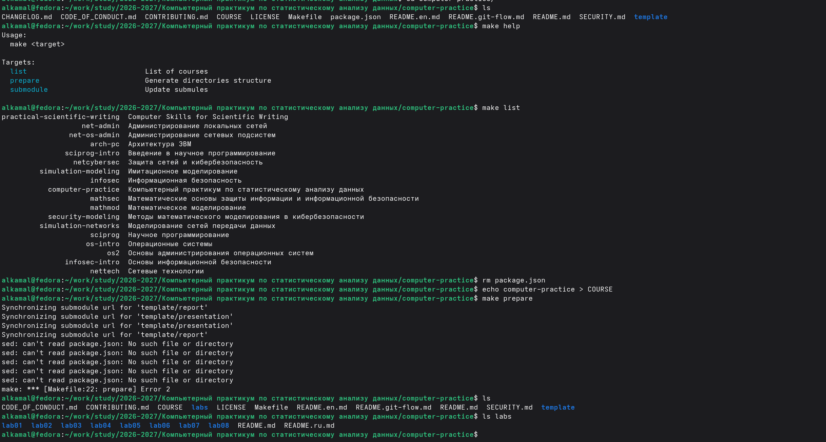
Рисунок 2: Подготовка структуры каталогов лабораторных работ
Далее был добавлен удалённый репозиторий gitverse и проверена конфигурация удалённых репозиториев. После подготовки структуры проекта выполнена фиксация изменений в Git с сообщением feat(main): make course structure (рис. 3).
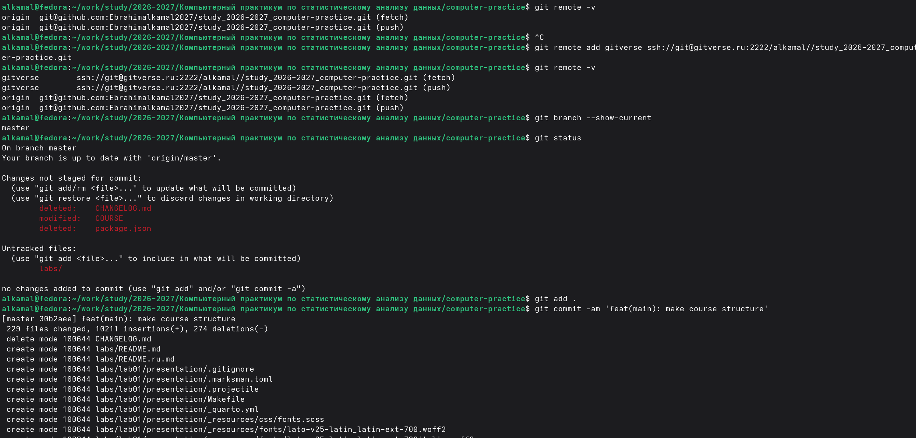
Рисунок 3: Настройка удалённого репозитория и фиксация структуры проекта в Git
Для проверки программного окружения были выведены версии установленных средств. В системе используется Julia версии 1.12.1, а также JupyterLab версии 4.6.3; дополнительно показаны версии основных компонентов Jupyter (рис. 4).
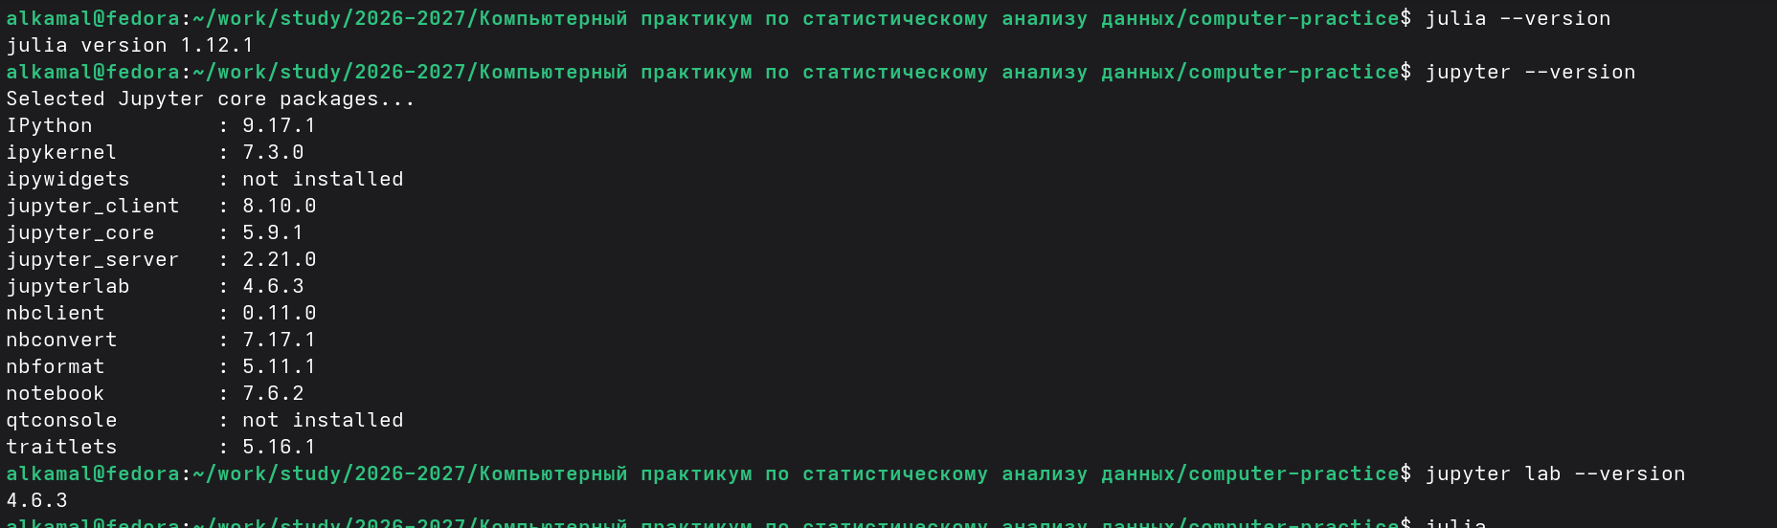
Рисунок 4: Проверка версий Julia и компонентов Jupyter
Для начала работы с языком Julia был выполнен запуск интерактивной среды REPL. После запуска отображается информация об установленной версии Julia 1.12.1 и появляется приглашение julia> для ввода команд (рис. 5).
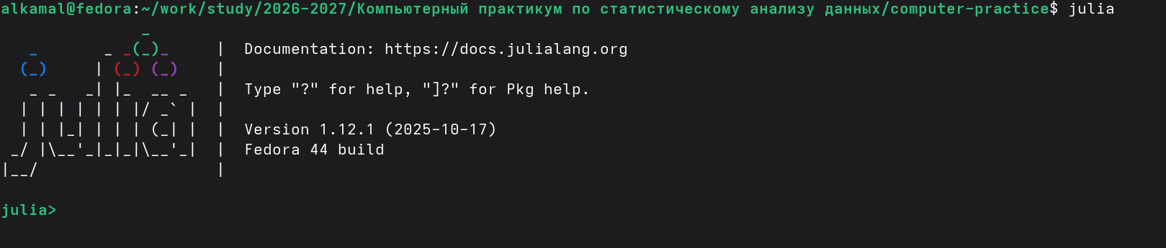
Рисунок 5: Запуск интерактивной среды Julia REPL
Для интеграции Julia с Jupyter был установлен пакет IJulia через менеджер пакетов Julia. В процессе установки были автоматически добавлены необходимые зависимости и выполнена их предварительная компиляция (рис. 6).
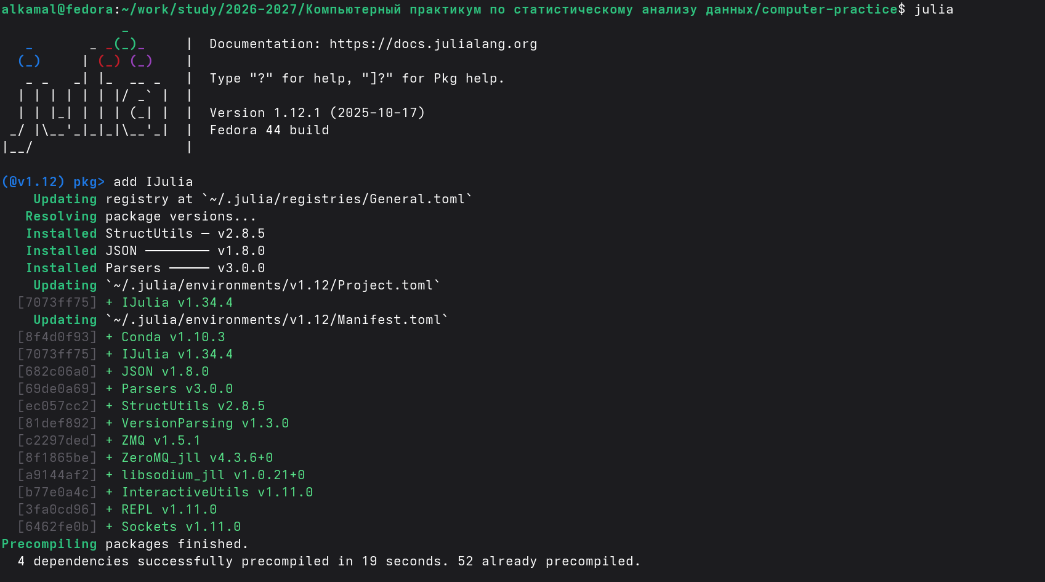
Рисунок 6: Установка пакета IJulia и его зависимостей
После установки IJulia был проверен список доступных ядер Jupyter, в котором присутствуют julia-1.12 и python3. Затем командой jupyter notebook был запущен локальный сервер Jupyter на порту 8888 (рис. 7).
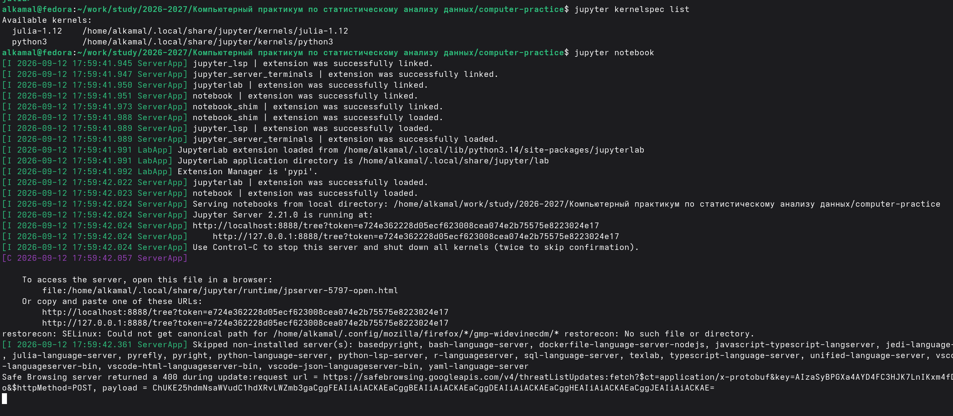
Рисунок 7: Проверка ядра Julia и запуск сервера Jupyter Notebook
После запуска сервера в браузере открылся интерфейс Jupyter, отображающий содержимое рабочей директории проекта, включая каталоги labs и template и основные файлы репозитория (рис. 8).
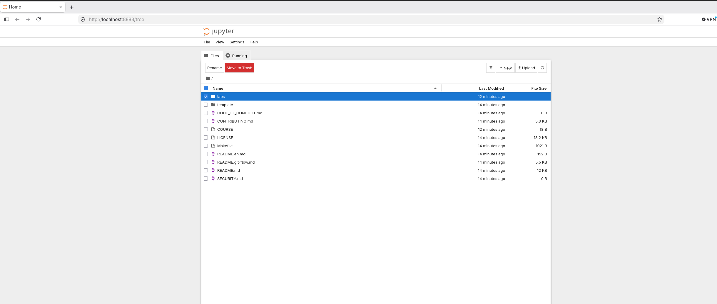
Рисунок 8: Интерфейс Jupyter с содержимым рабочей директории проекта
Дополнительно командой jupyter lab был запущен JupyterLab. В терминале отображается успешная загрузка компонентов JupyterLab и адрес локального сервера на порту 8888 (рис. 9).
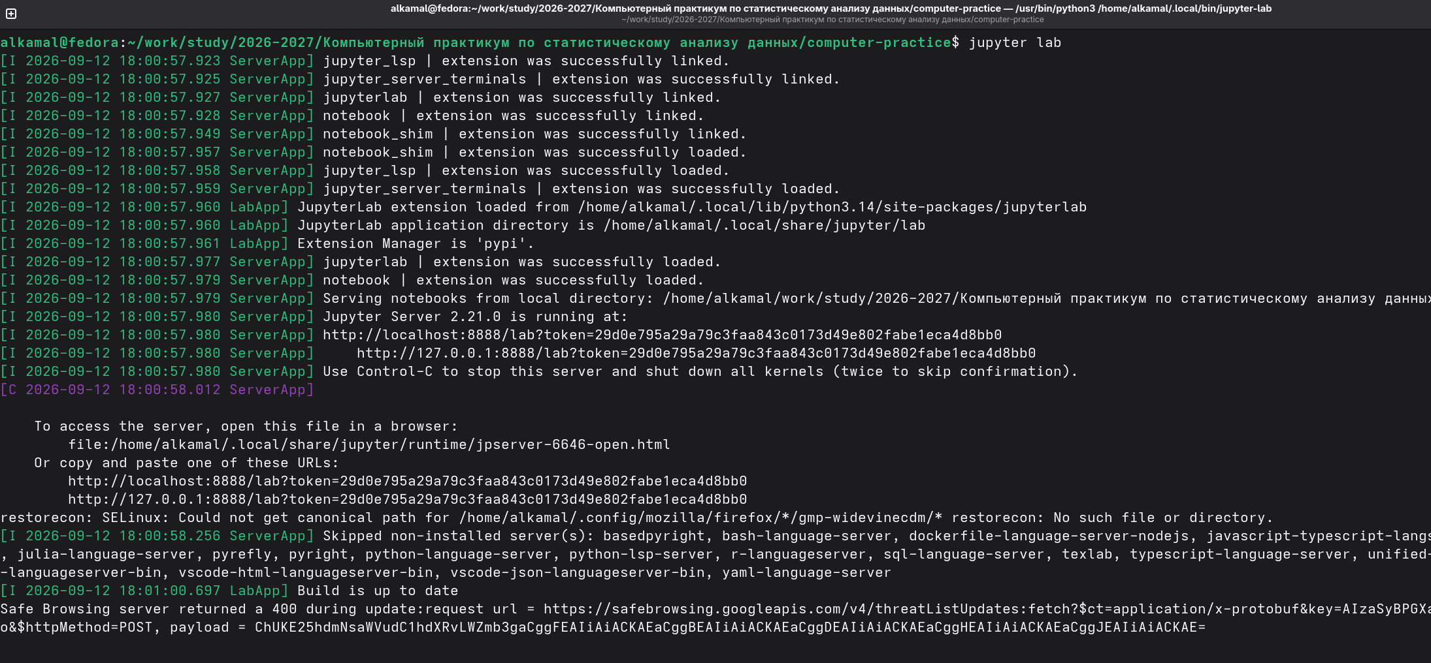
Рисунок 9: Запуск локального сервера JupyterLab
После запуска JupyterLab в окне Launcher доступны различные среды выполнения. Наличие пункта Julia 1.12 подтверждает возможность создания Notebook и консоли с ядром Julia (рис. 10).
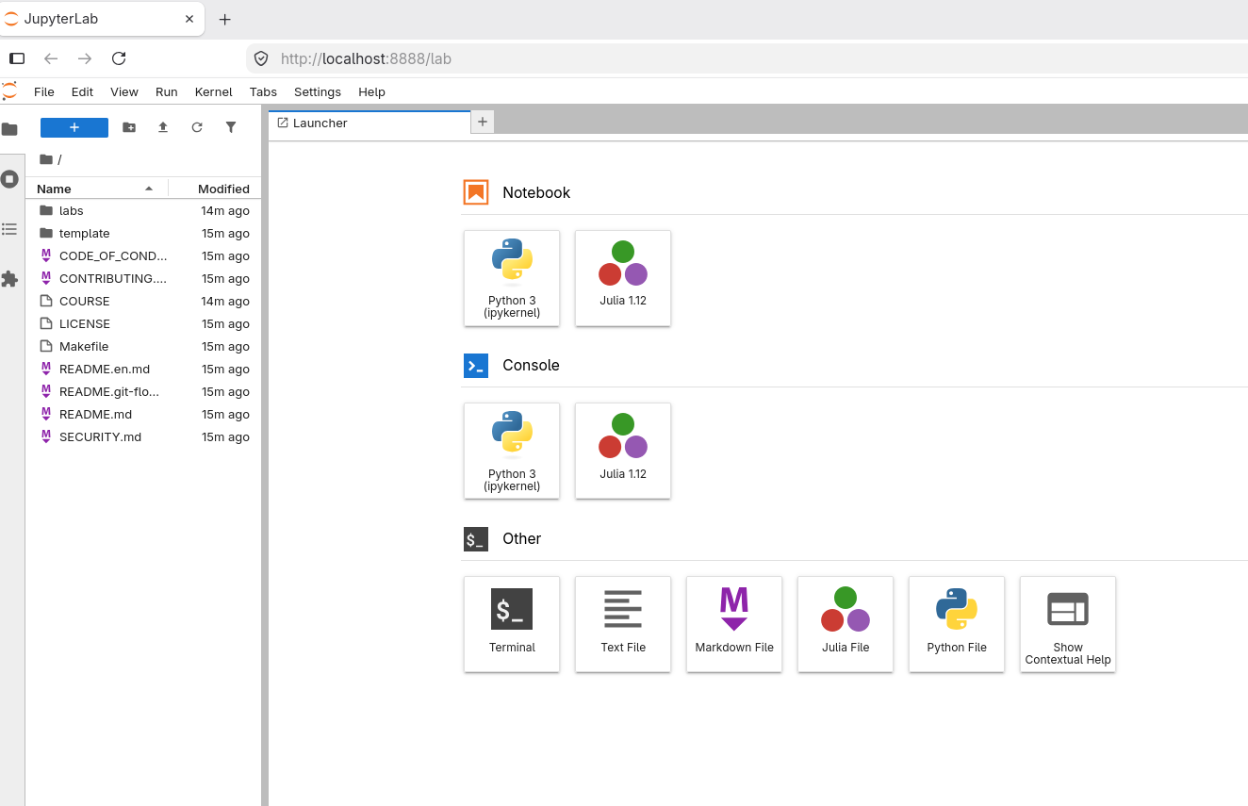
Рисунок 10: Интерфейс JupyterLab с доступным ядром Julia 1.12
При создании нового Notebook было выбрано ядро Julia 1.12, которое используется для выполнения команд Julia непосредственно в ячейках JupyterLab (рис. 11).
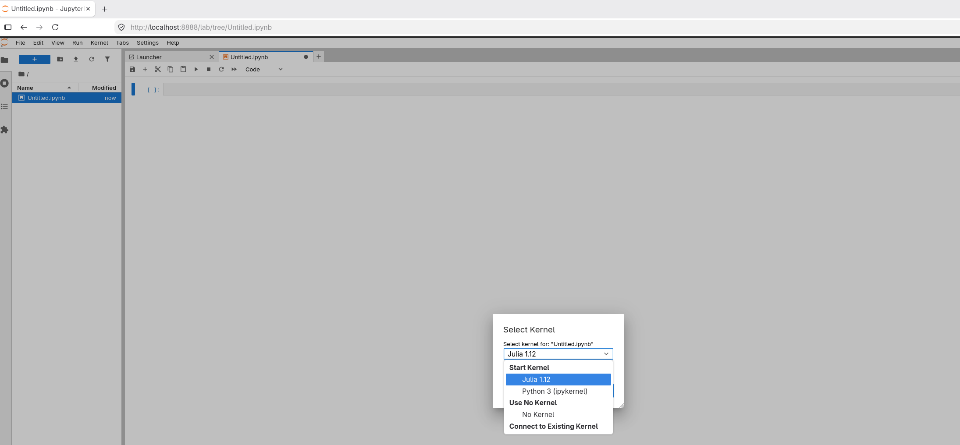
Рисунок 11: Выбор ядра Julia 1.12 для нового Jupyter Notebook
В созданном Notebook были выполнены простейшие арифметические операции и получены их результаты. Также с помощью справочного запроса ?println была выведена встроенная документация функции println (рис. 12).
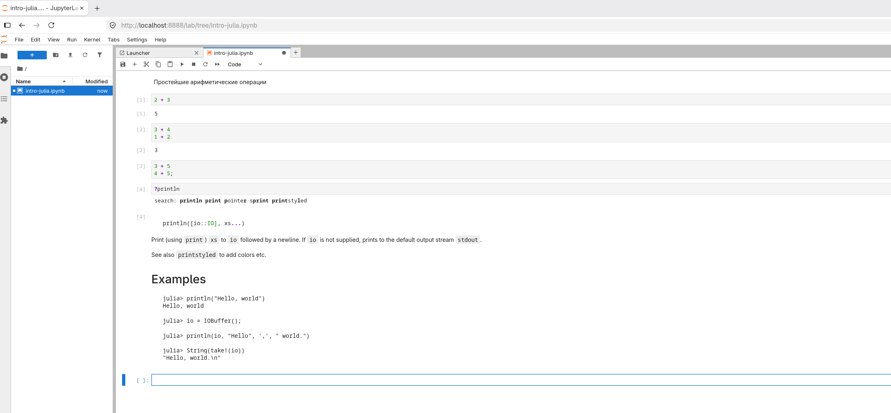
Рисунок 12: Выполнение арифметических операций и просмотр справки Julia
В Notebook были выполнены системные команды ;date и ;whoami. В результате выведены текущие дата и время, а также имя пользователя системы (рис. 13).

Рисунок 13: Выполнение системных команд date и whoami в Jupyter Notebook
Далее были рассмотрены основные числовые типы Julia с помощью функции typeof. Показаны целые, вещественные, комплексные и иррациональные значения, специальные значения Inf, -Inf, NaN, диапазоны целочисленных типов, а также операции преобразования и продвижения типов (рис. 14).
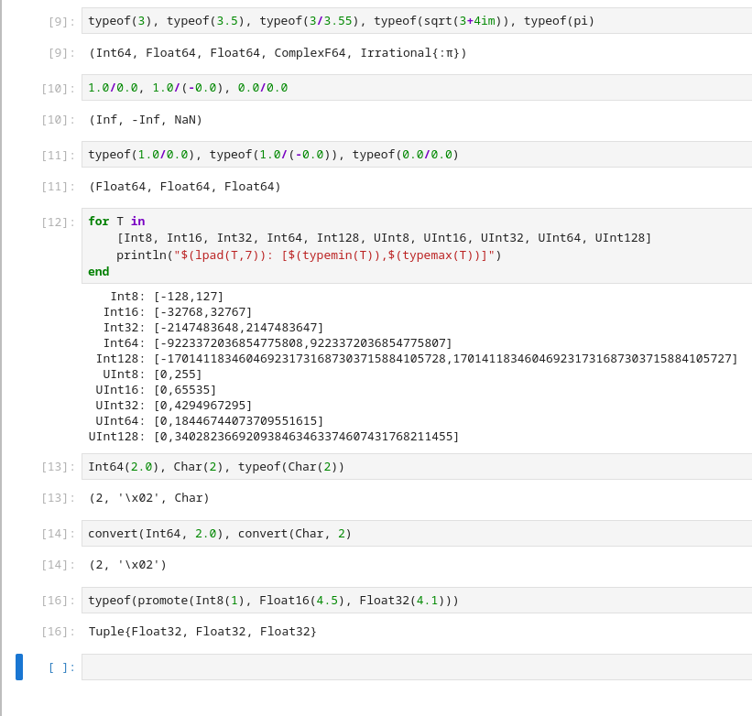
Рисунок 14: Исследование числовых типов и преобразований данных в Julia
В завершение были рассмотрены два способа определения функций в Julia. Функция f(x) задана конструкцией function ... end, а функция g(x) — краткой записью; при вызове с аргументами 4 и 8 получены результаты 16 и 64 соответственно (рис. 15).
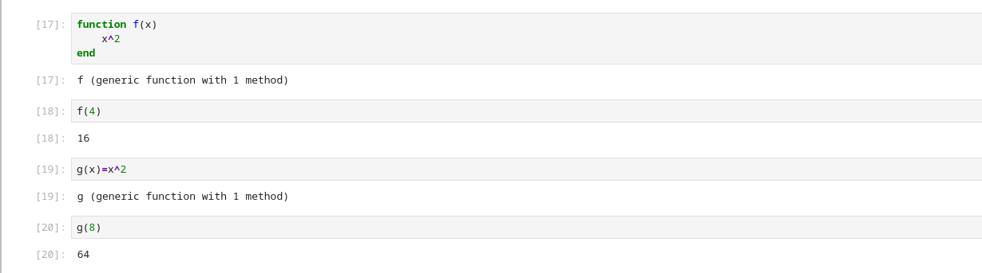
Рисунок 15: Определение и вызов функций в Julia
Были рассмотрены способы создания и обработки массивов и матриц в Julia. Выполнено обращение к элементам массива по индексам, сформирована матрица размером 2×2, а также выполнено матричное выражение, результатом которого стала матрица со значением 27 (рис. 16).
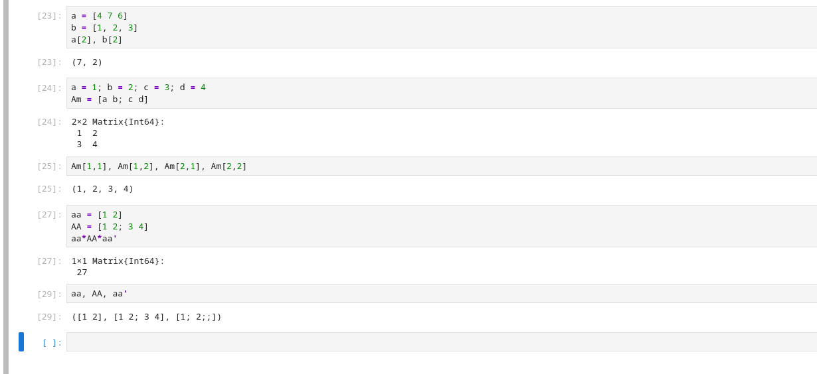
Рисунок 16: Работа с массивами, матрицами и индексами в Julia
В рамках самостоятельной работы были исследованы функции ввода и вывода данных. На примерах показана работа print(), println() и show(), а функции write() и read() использованы для записи данных в текстовый файл example.txt и последующего чтения его содержимого (рис. 17).
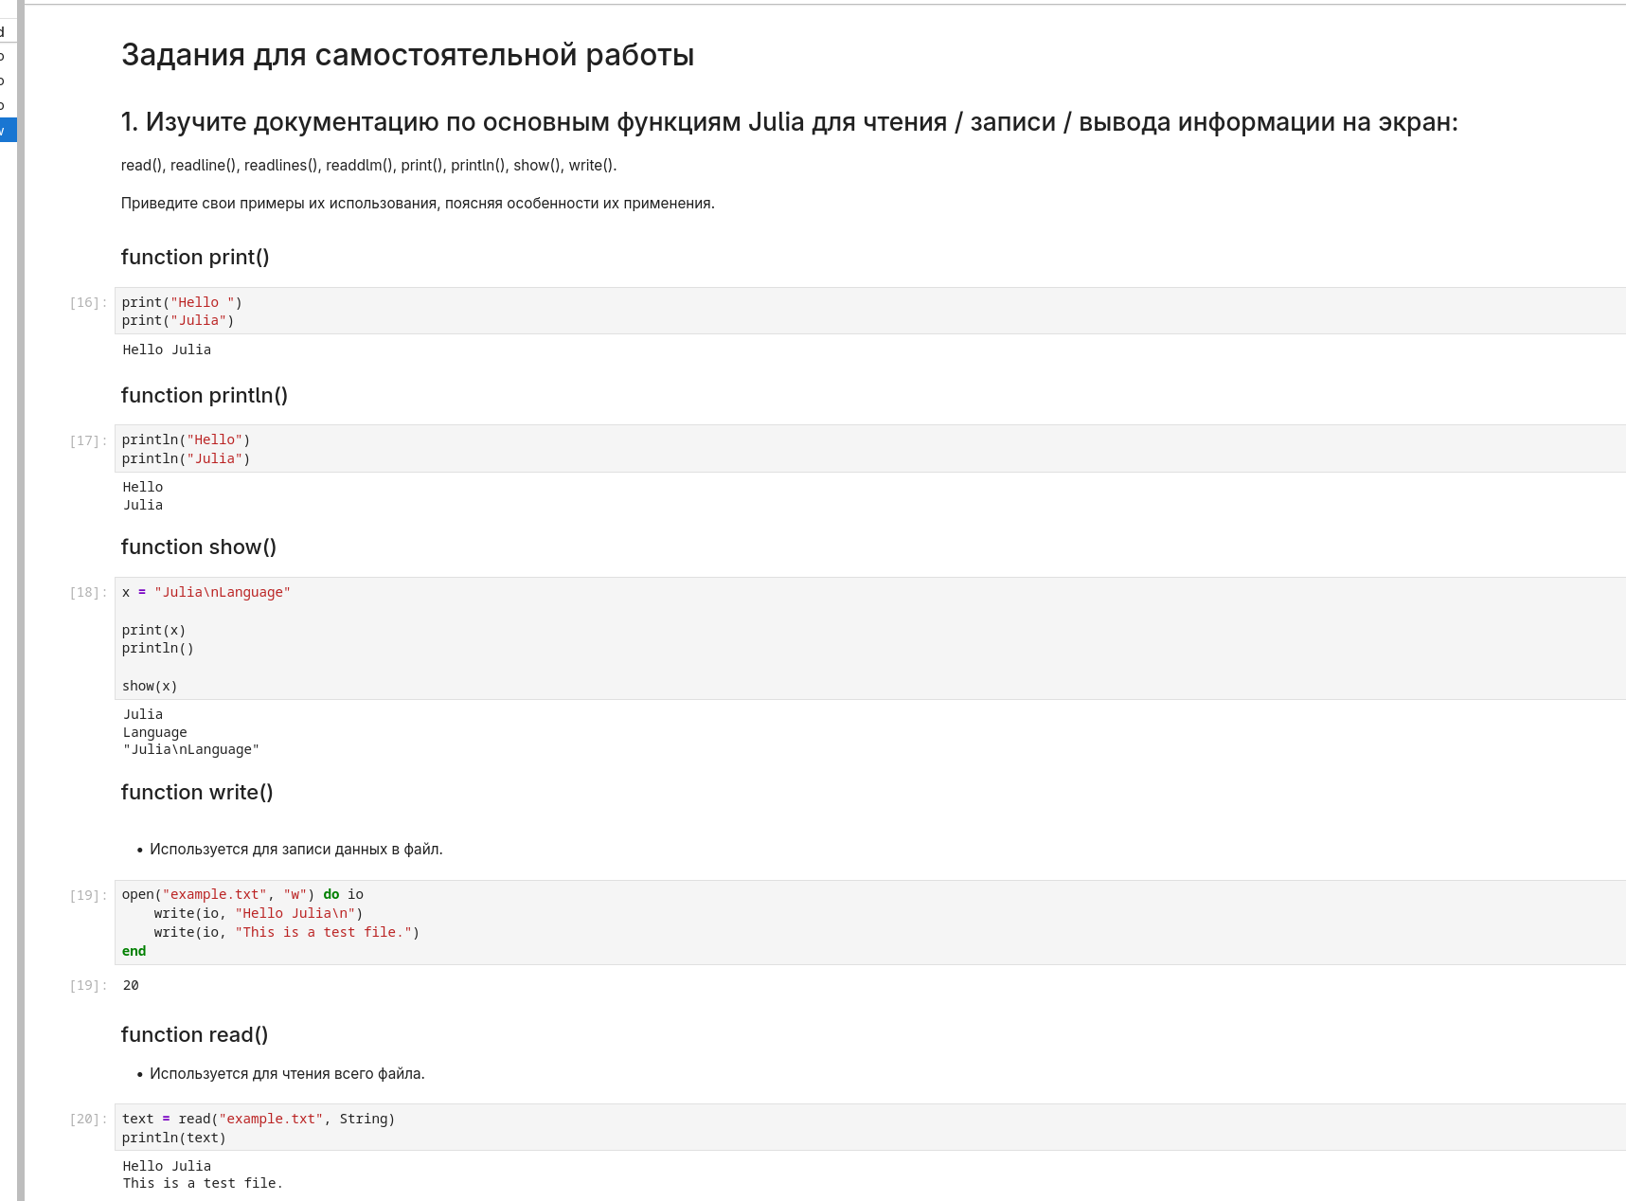
Рисунок 17: Использование функций вывода, записи и чтения данных в Julia
Для чтения данных из файла были также рассмотрены функции readline(), readlines() и readdlm(). Первая считывает одну строку, вторая возвращает строки файла в виде массива, а readdlm() была применена для чтения числовых данных из файла data.txt в виде матрицы (рис. 18).
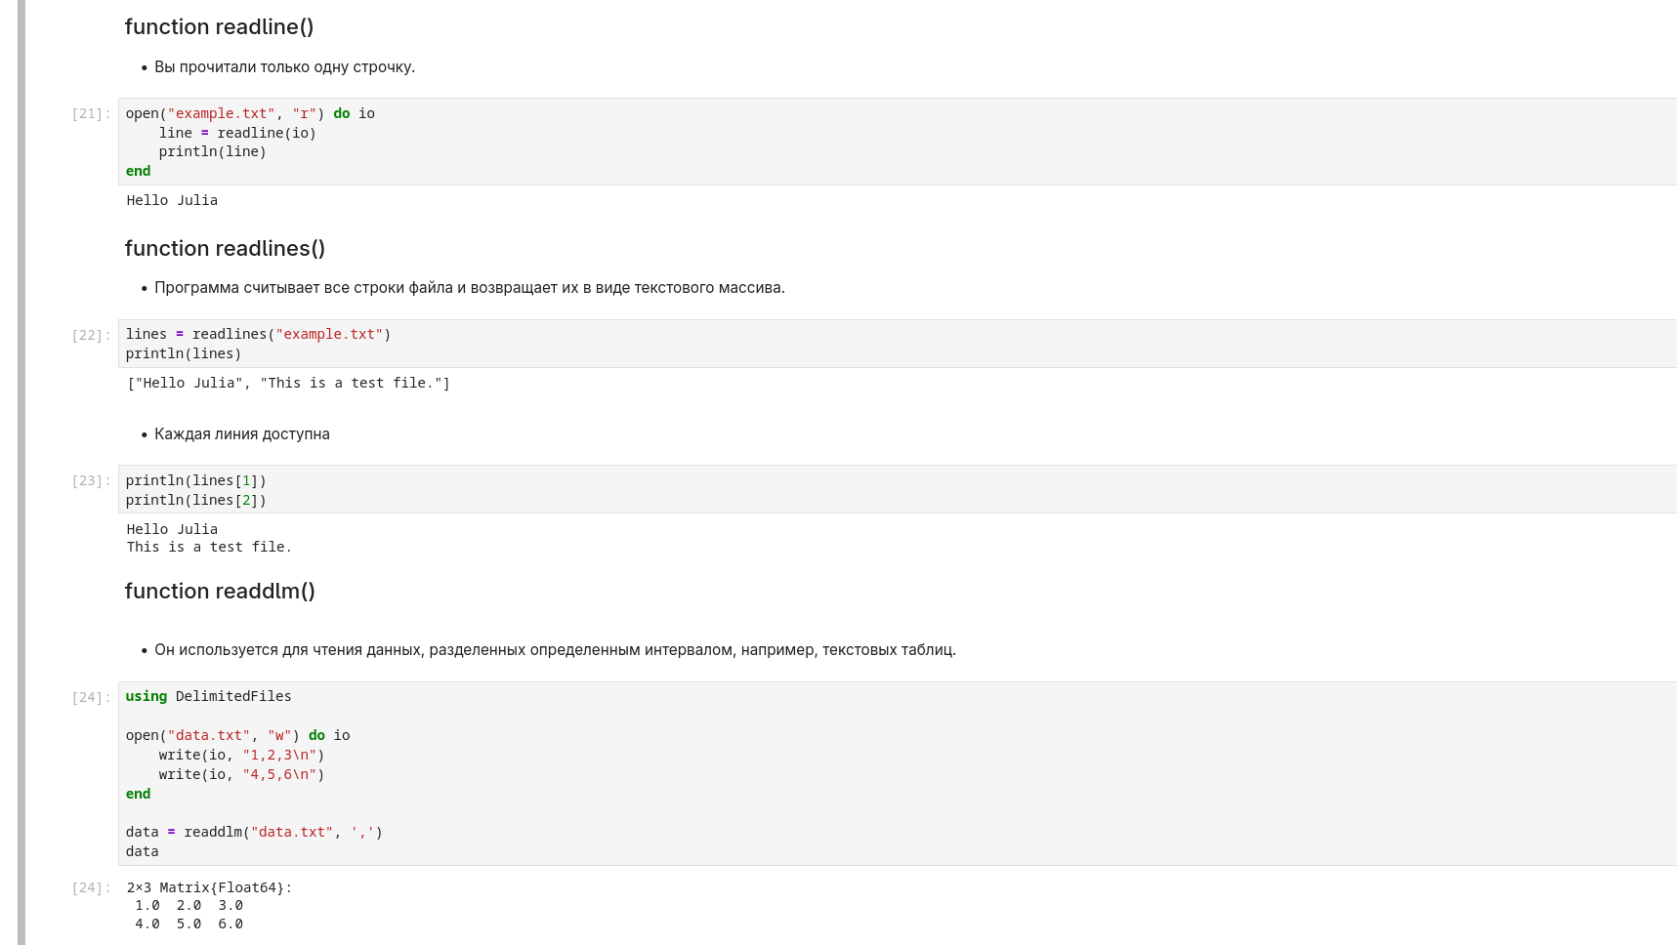
Рисунок 18: Чтение строк и табличных данных из файлов в Julia
Далее была исследована функция parse(), используемая для преобразования строковых значений в заданный тип. Выполнено преобразование строки "123" в Int64, строки "3.1415" в Float64, а строка "1010" с основанием системы счисления 2 преобразована в значение 10 (рис. 19).
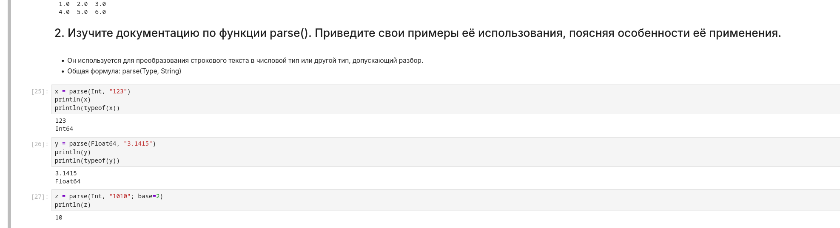
Рисунок 19: Примеры преобразования строковых данных функцией parse
Для изучения базовых математических операций были заданы переменные разных числовых типов. Выполнены сложение, вычитание и умножение целых и вещественных значений, а также обычное деление, целочисленное деление div() и вычисление остатка rem() (рис. 20).
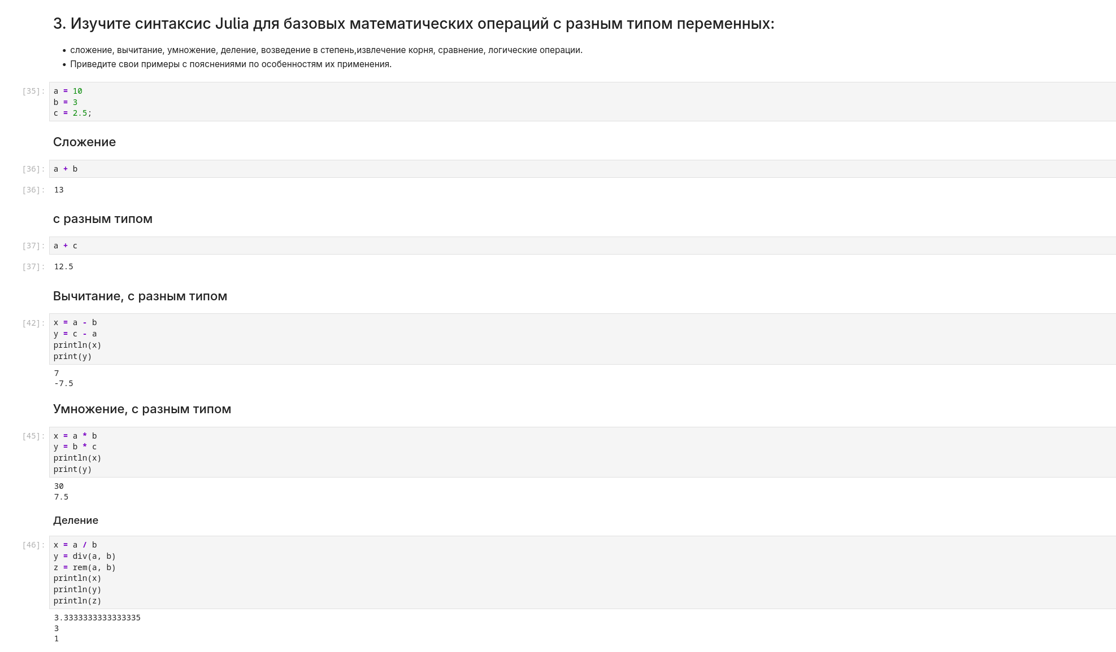
Рисунок 20: Выполнение базовых арифметических операций с числовыми переменными
Далее были рассмотрены возведение в степень и извлечение квадратного корня. Также выполнены операции сравнения >, <, ==, != и логические операции &&, ||, !, возвращающие значения true или false (рис. 21).
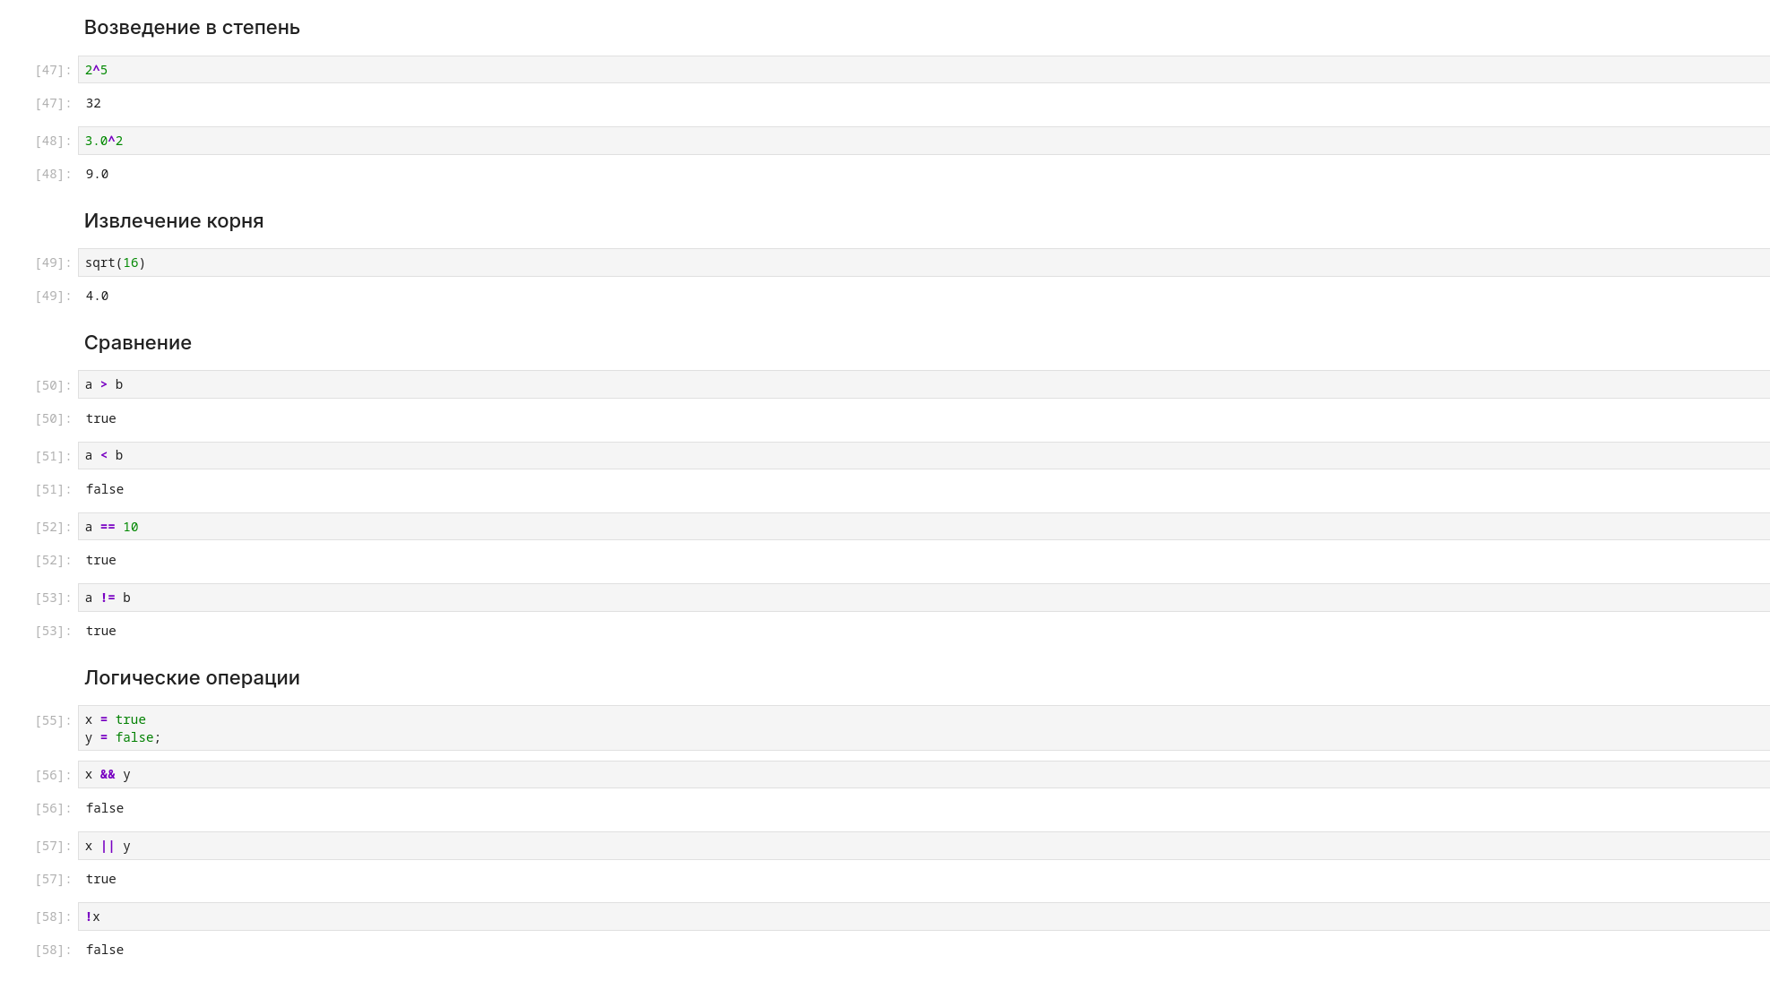
Рисунок 21: Выполнение операций возведения в степень, сравнения и логических операций
Для работы с векторами были созданы векторы v1 и v2. На их основе выполнены сложение и вычитание, вычислено скалярное произведение с помощью dot(), показано транспонирование и умножение вектора на скаляр (рис. 22).
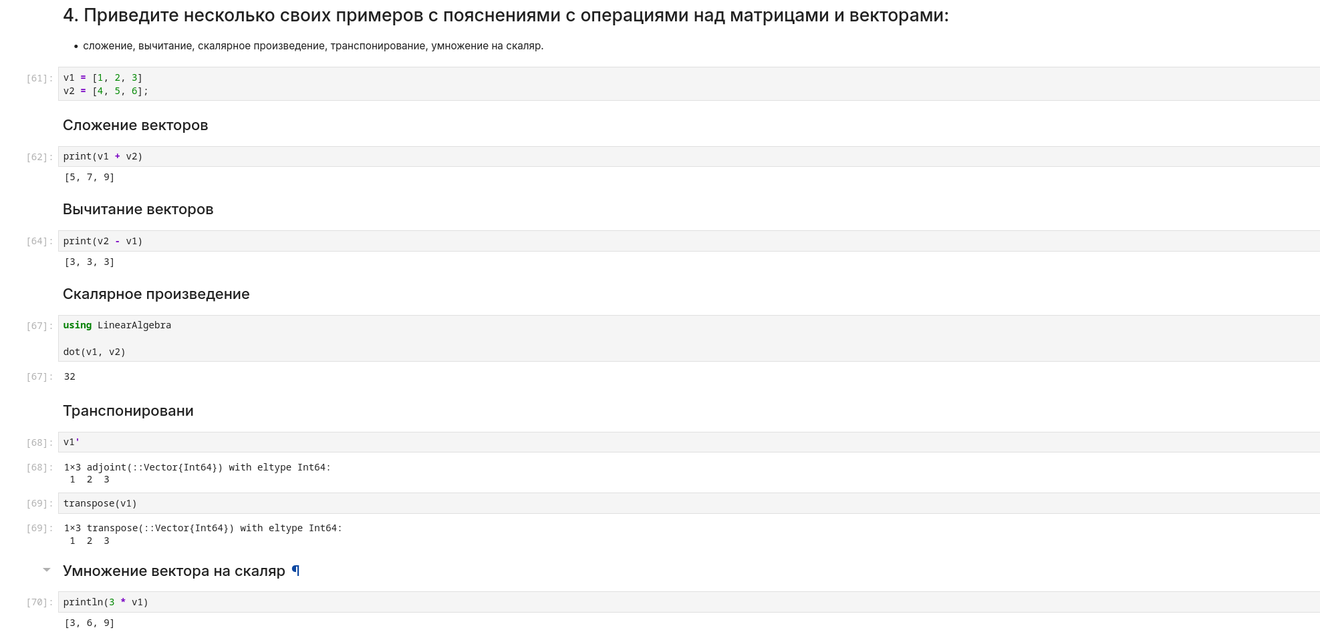
Рисунок 22: Выполнение основных операций над векторами в Julia
Для исследования операций над матрицами были созданы две матрицы A и B размером 2×2. Выполнены их сложение и вычитание, транспонирование матрицы A, а также умножение этой матрицы на скаляр 2 (рис. 23).
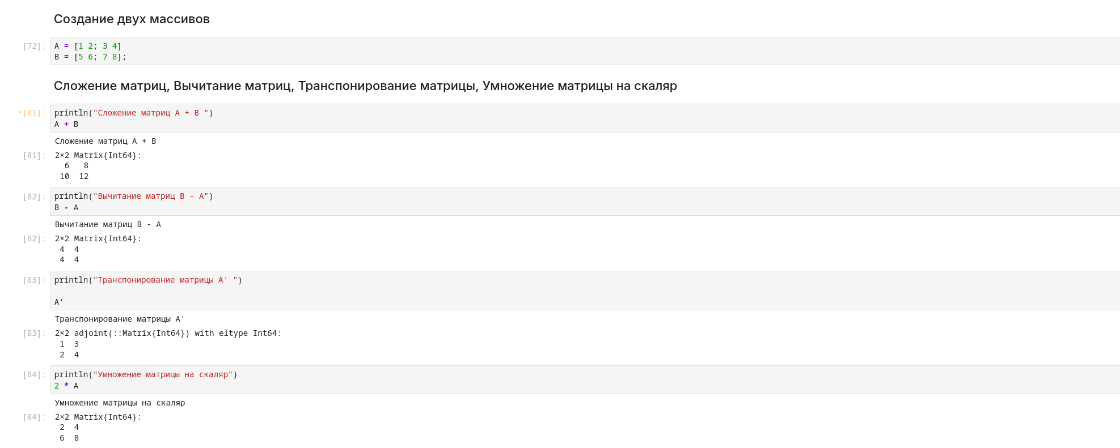
Рисунок 23: Выполнение основных операций над матрицами в Julia

3. Простейшие арифметические операции
2 + 3
5
3 + 4
1 + 2
3
3 + 5
4 + 5;
?println
search: [0m[1mp[22m[0m[1mr[22m[0m[1mi[22m[0m[1mn[22m[0m[1mt[22m[0m[1ml[22m[0m[1mn[22m [0m[1mp[22m[0m[1mr[22m[0m[1mi[22m[0m[1mn[22m[0m[1mt[22m [0m[1mp[22mointe[0m[1mr[22m s[0m[1mp[22m[0m[1mr[22m[0m[1mi[22m[0m[1mn[22m[0m[1mt[22m [0m[1mp[22m[0m[1mr[22m[0m[1mi[22m[0m[1mn[22m[0m[1mt[22msty[0m[1ml[22med
println([io::IO], xs...)
Print (using print) xs to io followed by a newline. If io is not supplied, prints to the default output stream stdout.
See also printstyled to add colors etc.

4. Examples
julia> println("Hello, world")
Hello, world
julia> io = IOBuffer();
julia> println(io, "Hello", ',', " world.")
julia> String(take!(io))
"Hello, world.\n"
;date
Sat Sep 12 09:43:45 PM MSK 2026
;whoami
alkamal
typeof(3), typeof(3.5), typeof(3/3.55), typeof(sqrt(3+4im)), typeof(pi)
(Int64, Float64, Float64, ComplexF64, Irrational{:π})
1.0/0.0, 1.0/(-0.0), 0.0/0.0
(Inf, -Inf, NaN)
typeof(1.0/0.0), typeof(1.0/(-0.0)), typeof(0.0/0.0)
(Float64, Float64, Float64)
for T in
[Int8, Int16, Int32, Int64, Int128, UInt8, UInt16, UInt32, UInt64, UInt128]
println("$(lpad(T,7)): [$(typemin(T)),$(typemax(T))]")
end
Int8: [-128,127]
Int16: [-32768,32767]
Int32: [-2147483648,2147483647]
Int64: [-9223372036854775808,9223372036854775807]
Int128: [-170141183460469231731687303715884105728,170141183460469231731687303715884105727]
UInt8: [0,255]
UInt16: [0,65535]
UInt32: [0,4294967295]
UInt64: [0,18446744073709551615]
UInt128: [0,340282366920938463463374607431768211455]
Int64(2.0), Char(2), typeof(Char(2))
(2, '\x02', Char)
convert(Int64, 2.0), convert(Char, 2)
(2, '\x02')
typeof(promote(Int8(1), Float16(4.5), Float32(4.1)))
Tuple{Float32, Float32, Float32}
function f(x)
x^2
end
f (generic function with 1 method)
f(4)
16
g(x)=x^2
g (generic function with 1 method)
g(8)
64
a = [4 7 6]
b = [1, 2, 3]
a[2], b[2]
(7, 2)
a = 1; b = 2; c = 3; d = 4
Am = [a b; c d]
2×2 Matrix{Int64}:
1 2
3 4
Am[1,1], Am[1,2], Am[2,1], Am[2,2]
(1, 2, 3, 4)
aa = [1 2]
AA = [1 2; 3 4]
aa*AA*aa'
1×1 Matrix{Int64}:
27
aa, AA, aa'
([1 2], [1 2; 3 4], [1; 2;;])

5. Задания для самостоятельной работы

5.1 1. Изучите документацию по основным функциям Julia для чтения / записи / вывода информации на экран:
read(), readline(), readlines(), readdlm(), print(), println(), show(), write().
Приведите свои примеры их использования, поясняя особенности их применения.

5.1.1 function print()
print("Hello ")
print("Julia")
Hello Julia

5.1.2 function println()
println("Hello")
println("Julia")
Hello
Julia

5.1.3 function show()
x = "Julia\nLanguage"
print(x)
println()
show(x)
Julia
Language
"Julia\nLanguage"

5.1.4 function write()
- Используется для записи данных в файл.
open("example.txt", "w") do io
write(io, "Hello Julia\n")
write(io, "This is a test file.")
end
20

5.1.5 function read()
- Используется для чтения всего файла.
text = read("example.txt", String)
println(text)
Hello Julia
This is a test file.

5.1.6 function readline()
- Вы прочитали только одну строчку.
open("example.txt", "r") do io
line = readline(io)
println(line)
end
Hello Julia

5.1.7 function readlines()
- Программа считывает все строки файла и возвращает их в виде текстового массива.
lines = readlines("example.txt")
println(lines)
["Hello Julia", "This is a test file."]
- Каждая линия доступна
println(lines[1])
println(lines[2])
Hello Julia
This is a test file.

5.1.8 function readdlm()
- Он используется для чтения данных, разделенных определенным интервалом, например, текстовых таблиц.
using DelimitedFiles
open("data.txt", "w") do io
write(io, "1,2,3\n")
write(io, "4,5,6\n")
end
data = readdlm("data.txt", ',')
data
2×3 Matrix{Float64}:
1.0 2.0 3.0
4.0 5.0 6.0

5.2 2. Изучите документацию по функции parse(). Приведите свои примеры её использования, поясняя особенности её применения.
- Он используется для преобразования строкового текста в числовой тип или другой тип, допускающий разбор.
- Общая формула: parse(Type, String)
x = parse(Int, "123")
println(x)
println(typeof(x))
123
Int64
y = parse(Float64, "3.1415")
println(y)
println(typeof(y))
3.1415
Float64
z = parse(Int, "1010"; base=2)
println(z)
10

5.3 3. Изучите синтаксис Julia для базовых математических операций с разным типом переменных:
- сложение, вычитание, умножение, деление, возведение в степень,извлечение корня, сравнение, логические операции.
- Приведите свои примеры с пояснениями по особенностям их применения.
a = 10
b = 3
c = 2.5;

5.3.1 Сложение
a + b
13

5.3.2 с разным типом
a + c
12.5

5.3.3 Вычитание, с разным типом
x = a - b
y = c - a
println(x)
print(y)
7
-7.5

5.3.4 Умножение, с разным типом
x = a * b
y = b * c
println(x)
print(y)
30
7.5

5.3.4.1 Деление
x = a / b
y = div(a, b)
z = rem(a, b)
println(x)
println(y)
println(z)
3.3333333333333335
3
1

5.3.5 Возведение в степень
2^5
32
3.0^2
9.0

5.3.6 Извлечение корня
sqrt(16)
4.0

5.3.7 Сравнение
a > b
true
a < b
false
a == 10
true
a != b
true

5.3.8 Логические операции
x = true
y = false;
x && y
false
x || y
true
!x
false

5.4 4. Приведите несколько своих примеров с пояснениями с операциями над матрицами и векторами:
- сложение, вычитание, скалярное произведение, транспонирование, умножение на скаляр.
v1 = [1, 2, 3]
v2 = [4, 5, 6];

5.4.1 Сложение векторов
print(v1 + v2)
[5, 7, 9]

5.4.2 Вычитание векторов
print(v2 - v1)
[3, 3, 3]

5.4.3 Скалярное произведение
using LinearAlgebra
dot(v1, v2)
32

5.4.4 Транспонировани
v1'
1×3 adjoint(::Vector{Int64}) with eltype Int64:
1 2 3
transpose(v1)
1×3 transpose(::Vector{Int64}) with eltype Int64:
1 2 3

5.4.5 Умножение вектора на скаляр
println(3 * v1)
[3, 6, 9]

5.4.6 Создание двух массивов
A = [1 2; 3 4]
B = [5 6; 7 8];

5.4.7 Сложение матриц, Вычитание матриц, Транспонирование матрицы, Умножение матрицы на скаляр
println("Сложение матриц A + B ")
A + B
Сложение матриц A + B
2×2 Matrix{Int64}:
6 8
10 12
println("Вычитание матриц B - A")
B - A
Вычитание матриц B - A
2×2 Matrix{Int64}:
4 4
4 4
println("Транспонирование матрицы A' ")
A'
Транспонирование матрицы A'
2×2 adjoint(::Matrix{Int64}) with eltype Int64:
1 3
2 4
println("Умножение матрицы на скаляр")
2 * A
Умножение матрицы на скаляр
2×2 Matrix{Int64}:
2 4
6 8

6. Заключение
В ходе лабораторной работы была настроена среда для работы с Julia и JupyterLab. Были изучены основные типы данных, функции чтения, записи и вывода информации, функция parse(), арифметические, логические операции и операции сравнения. Также были рассмотрены способы создания функций и выполнены основные операции с векторами и матрицами.

